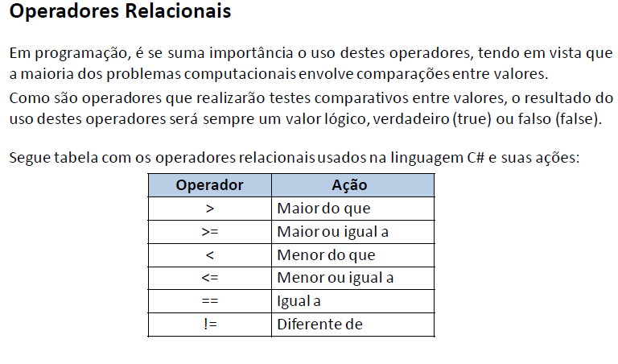

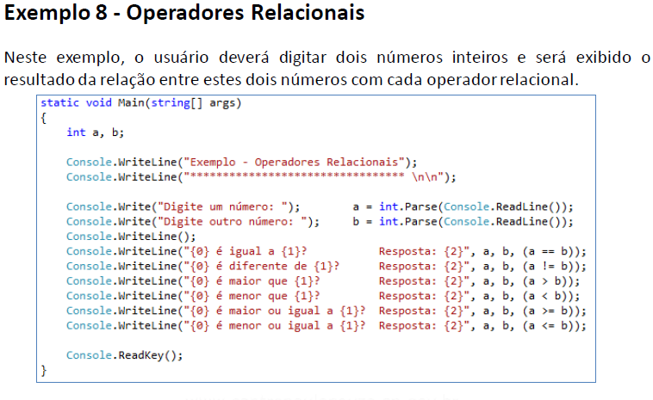

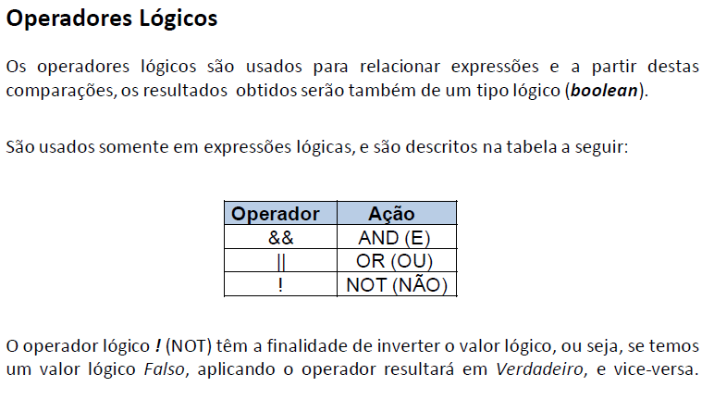

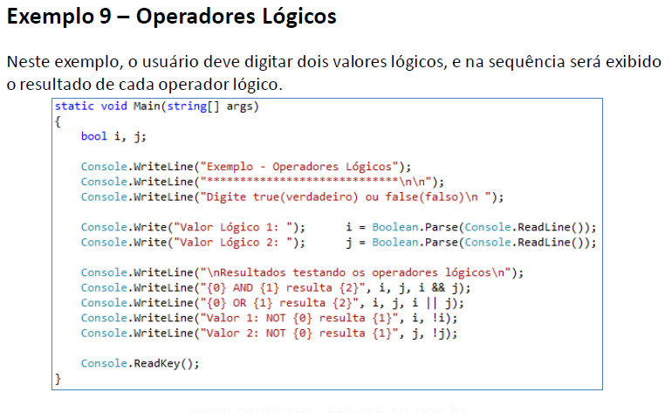

Exercício

1. um programa que calcule a expressão lógica, sendo que o usuário deverá informar os valores (números inteiros) para as variáveis.

((X >= Y) AND (Z <=X)) OR ((X == W) AND (Y == Z)) OR (NOT(X != W))